附件：新版中国贸促会一般原产地证书样式和格式调整说明
一、新版证书样式
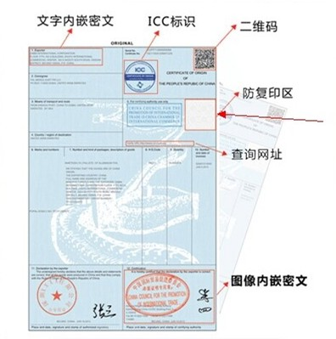

二、证书格式调整说明
1、证书右上角一栏添加了QRCode二维码标识。扫描该标识，可显示该份原产地证书相关信息。
2、证书右上角一栏添加了国际商会/世界商会联合会原产地证书认证链标识。我会加入国际商会认证链后，获得使用全球统一标识授权。
3、证书第5栏增加防伪标识区。证书该区域为灰色底纹无字迹显示，被复印后复印件的该区域显示FORGED字样。
4、第5栏添加查询网址。可登陆该网址，录入证书编号，查询原产地证书信息。
5、第12栏添加签证机构联系信息。

